KANALHOPPET 11-13/8 2023

TJOHO! Vilken bra tävling vi genomförde i våras, dags att ladda om igen till KANALHOPPET helgen v 32!
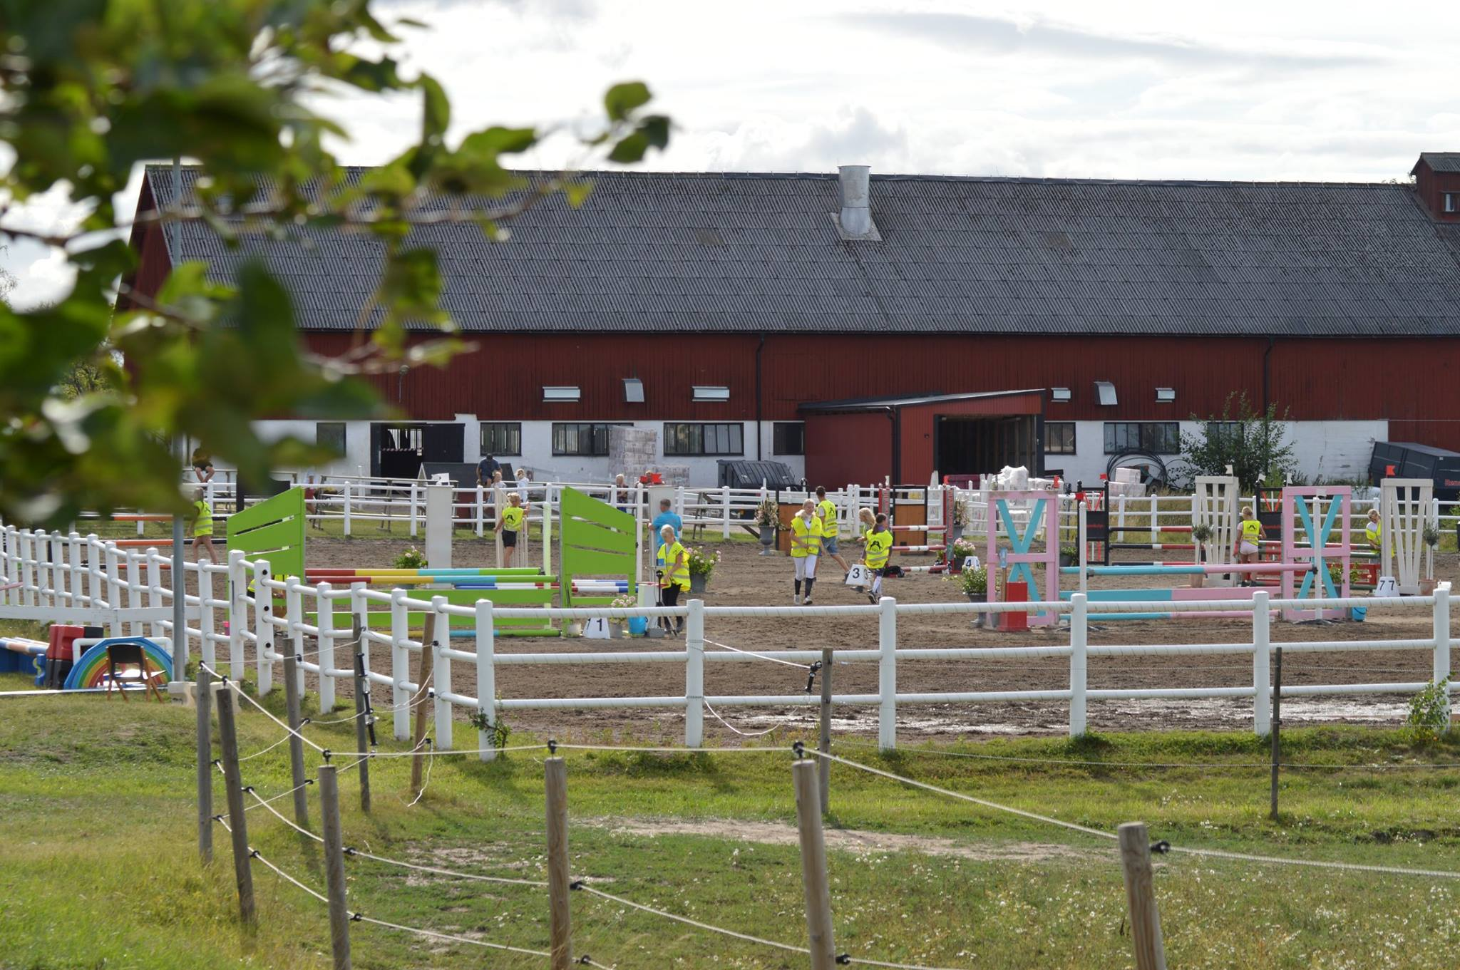
Datumet som gäller är 11-13/8 2023, vi hoppas och räknar med att flera utav er kan hjälpa till. Att vara funktionär på tävling brukar vara trevligt och roliga dagar, där vi jobbar på tillsammans för att anordna en så bra tävling som möjligt! Du som är licensierad ryttare, sitter med i styrelse, sektioner, hyr häst, rider i 3T-grupp m.m. hamnar automatiskt på listorna

JAG kan hjälpa till under Kanalhoppet 2023:
Anteckna namn och eventuellt även tider du kan vara behjälplig om du inte kan/vill under hela dagen
________________________________________________________________________________________________________________________________________________________________________________________________________________________________________________________________________________________________________________________________________________________________________________________________________________________________________________________________________________________________________________________________________________________________________________________________________________________________________________________________________________________________________________________________________________________________________________________________________________________________________________________________________________________________________________________________________________________________________________________________________________________________________________________________________________________________________________________________________________________________________________________________________________________________________________________________________________________________________

